**1.解没食子链球菌亚种（*****Streptococcus gallolyticus subsp. gallolyticus*）**

**物种名：**解没食子链球菌亚种

**拉丁学名：***Streptococcus gallolyticus subsp. gallolyticus*

**分类学地位：**细菌界Bacteria; 厚壁菌门Firmicutes; 杆菌门Bacilli; 乳杆菌属Lactobacillales; 链球菌科Streptococcaceae; 链球菌属Streptococcus；

解没食子酸链球菌（streptococcus gallolyticus）归属于牛链球菌(streptococcus bovis)，1990年科学家研究从树袋熊的排泄物中分离出一种牛链球菌，能产生单宁酶，将单宁脱羧而成为没食子酸，故称其为解没食子酸链球菌。该菌是人胃肠道内的正常菌群，可以从人、动物的胃肠道、粪便以及食品中分离，为机会感染致病菌，不同的亚种可引起不同感染性疾病，多见为心内膜炎和菌血症。解没食子酸链球菌是革兰阳性的 D 族链球菌。然而其命名和分类有一个复杂的过程。依据 DNA 杂交结果，从人类分离出的牛链球菌生物Ⅰ 型和生物 Ⅱ /2 型都归属于解沒食子酸链球菌[1]。

**1.1生物学特性**

**1.1.1培养特征**

菌株在缓冲葡萄糖和脑心输注培养基中显示出均匀生长，并且在MRS培养基中不产生气体。它们在有氧环境中对绵羊血琼脂具有溶血性或非溶血性。它们是碲化物阴性。除糖溶性Enterococcus型菌株外，所有菌株均未在胆汁/甲素琼脂或65%NaCl肉汤。所有菌株均产亮氨酸氨肽酶和丙氨酸-苯丙氨酸脯氨酸芳酰胺酶[2]。

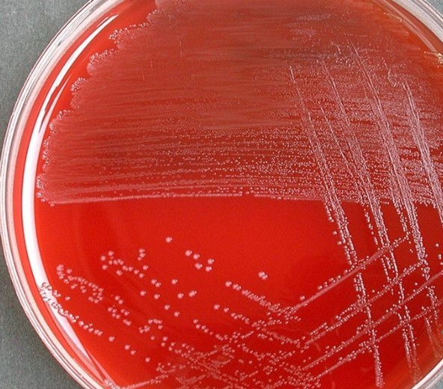

图1 解没食子酸链球菌在血平板上的培养结果

**1.1.2形态学特征**

革兰氏阳性球菌，无运动性，无孢子，成对或短链出现[2]。

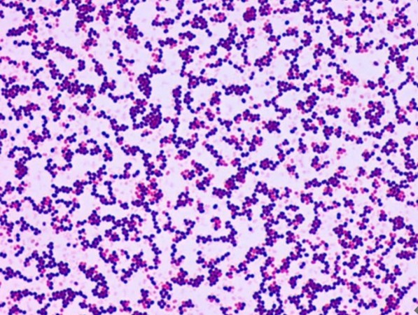

图2 解没食子酸链球菌革兰氏染色照片

**1.1.3生化特征**

大多数菌株发酵甘露醇、海藻糖和菊粉。它们从淀粉和糖原中产生酸。过氧化氢酶试验为阴性。水解没食子酸甲酯（单宁酶活性）并将没食子酸脱羧为邻苯三酚。V-P 反应、单宁酶、β-葡糖苷酶阳性，而β-半乳糖苷酶阴性:该菌可以利用淀粉、乳糖、菊糖、棉子糖、海藻糖、D(－) -甘露醇、D( + ) -糖原产酸，但不发酵 L( + ) -阿拉伯糖[1, 2]。

**1.1.4 分子生物学特征**

溶没食子链霉菌亚种的粘附和侵袭与细胞外基质蛋白[3, 4][22，25]、毒力相关蛋白[5]以及EA.hy926或HUVEC细胞[3][22]的结合有关。此外，研究还涉及解没食子酸杆菌亚种细菌表面荚膜多糖[8]和菌毛样结构的生物合成[9]。解没食子链球菌亚种有11种细胞壁锚定蛋白，具有“微生物表面成分识别基质分子”（MSCRAMM）特征，包括胶原结合粘附素和与菌毛亚基相似的蛋白质[10]，在发病机制中发挥着功能性作用。

**1.2分布、传播与致病性**

**1.2.1 分布与传播**

解没食子酸链球菌解没食子酸亚种是一种常见的微生物群落成员，出现在健康人约2.5%至15%的胃肠道中[11, 12][6，7]。它是一种机会性人类病原体，解没食子酸杆菌可以在动物和人类之间直接或间接传播。可引起多种细菌感染，包括败血症和心内膜炎。在过去几年中，由D组链球菌引起的心内膜炎病例的百分比显著增加。24%的链球菌性心内膜炎病例是由溶没食子酸菌引起的[13].

**1.2.2 致病性**

解没食子酸链球菌解没食子酸亚种引起的最多见的感染为败血症和心内膜炎，还可致脑膜炎，骨髓炎，急性椎间盘炎等。解没食子酸链球菌解没食子酸亚种和结肠癌 / 结肠肿瘤有很密切的关系 ，而其潜在的病理机制尚不清楚 [2]。各种动物感染，如乳腺炎、家禽败血症、乳酸酸中毒和各种反刍动物的感染，都是由溶没食子酸链球菌亚种引起的。解没食子酸杆菌菌种的一个染色体位点SPAR，对Sgg的致病性至关重要。SPAR的缺失显著降低了Sgg粘附于CRC细胞和定植于肠道的能力。此外，SPAR的缺失消除了Sgg刺激CRC细胞增殖或加速结肠肿瘤发展的能力。由SPAR基因编码的额外T7SS效应子和SPAR基因座内T7SS表达的潜在调节因子而言，SPAR基因位点和Sgg的T7SS之间存在联系[14]。

**1.3检测方法**

（1）细菌培养：将疑似感染部位的样本（如血液、尿液、脑脊液等）接种到适当的培养基上，进行细菌培养。解没食子链球菌亚种在适当的培养条件下可以生长繁殖，形成可见的菌落。

（2）形态学观察：通过显微镜观察细菌的形态和染色特性。解没食子链球菌亚种通常呈现为链球菌的典型形态，即呈链状排列的球菌。

（3）生化鉴定：利用生化试验来鉴定细菌的种类。解没食子链球菌亚种具有一些特定的生化特性，如能够发酵某些糖类等。

（4）分子生物学检测：通过PCR（聚合酶链式反应）等分子生物学技术，检测解没食子链球菌亚种的特异性基因序列，从而确定其存在与否。

（5）血清学检测：利用特异性抗体与细菌表面的抗原结合，通过凝集反应等方法检测细菌的存在。解没食子链球菌亚种具有特定的抗原性，可以通过血清学方法进行检测。

**1.4典型案例**

尽管水污染可以促进一些细菌的传播，但直接由于水污染导致感染解没食子酸链球菌的案例并不常见。解没食子酸链球菌通常与人类口腔和肠道菌群有关，而不是与水环境直接相关。然而，如果水源受到污染，尤其是与动物或人类粪便污染有关的情况下，可能会增加解没食子酸链球菌的传播风险。可能导致一些严重的感染性疾病，尤其是感染性心内膜炎。在某些地区，水源可能受到牲畜或野生动物粪便的污染，这些动物可能携带解没食子酸链球菌。如果水源受到污染，并且当地居民使用这些水源来饮用、做饭或进行其他日常活动，他们可能会接触到这些细菌。然而，是否会导致感染还取决于许多因素，包括个体免疫状态、使用水源的方式、污染程度等。目前还没有明确的案例表明水污染直接导致了解没食子酸链球菌感染的大规模爆发。然而，保持良好的水质和卫生习惯对于预防各种细菌和病毒感染仍然非常重要。

**1.5防治对策**

（1）加强污水处理和排放标准：对于医院、畜牧场、屠宰场和禽蛋厂等部门的污水，必须处理达标后才许排放。加强对饮用水的处理，保证所供给的生活饮用水符合水质标准。

（2）消毒措施：对于水体中的病原微生物，可以采用加氯消毒法、臭氧消毒法等方法来杀死或消除水中的病原微生物。同时，在洪水灾害后更易发生水传型病原菌的传播与感染，应做好病原菌传染源的控制和消除。

（3）个人卫生和环境卫生：加强个人卫生，勤洗手，不喝生水。保持环境卫生，特别是水源地的卫生，避免水源受到污染。

（4）建立监测系统：建立完善的水质监测系统，定期对水源地进行监测，及时发现和处理污染源。

（5）加强宣传教育：加强公众宣传教育，提高居民对水资源的保护意识和自我保护意识。倡导节约用水、合理使用化肥和农药等措施，减少对水源地的污染。

（6）应急处理：建立健全的应急响应机制，及时发现并处理突发性水源污染事件。加强与相关部门的协调配合，形成有效的应急处置体系。

参考文献

[1]朱聪智, 李敏, 卫颖珏, 等. 解没食子酸链球菌解没食子酸亚种菌血症致脾梗死1例报告及文献复习[J]. 中国临床研究, 2017,30(05):684-686.

[2]Schlegel L, Grimont F, Ageron E, et al. Reappraisal of the taxonomy of the Streptococcus bovis/Streptococcus equinus complex and related species: description of Streptococcus gallolyticus subsp. gallolyticus subsp. nov., S. gallolyticus subsp. macedonicus subsp. nov. and S. gallolyticus subsp. pasteurianus subsp. nov[J]. Int J Syst Evol Microbiol, 2003,53(Pt 3):631-645.

[3]Vollmer T, Hinse D, Kleesiek K, et al. Interactions between endocarditis-derived Streptococcus gallolyticus subsp. gallolyticus isolates and human endothelial cells[J]. BMC Microbiol, 2010,10:78.

[4]Vanrobaeys M, Haesebrouck F, Ducatelle R, et al. Adhesion of Streptococcus gallolyticus strains to extracellular matrix proteins[J]. Vet Microbiol, 2000,74(3):273-280.

[5]Sillanpaa J, Nallapareddy S R, Qin X, et al. A collagen-binding adhesin, Acb, and ten other putative MSCRAMM and pilus family proteins of Streptococcus gallolyticus subsp. gallolyticus (Streptococcus bovis Group, biotype I)[J]. J Bacteriol, 2009,191(21):6643-6653.

[6]Boleij A, Schaeps R M, de Kleijn S, et al. Surface-exposed histone-like protein a modulates adherence of Streptococcus gallolyticus to colon adenocarcinoma cells[J]. Infect Immun, 2009,77(12):5519-5527.

[7]Vanrobaeys M, De Herdt P, Haesebrouck F, et al. Secreted antigens as virulence associated markers in Streptococcus bovis strains from pigeons[J]. Vet Microbiol, 1996,53(3-4):339-348.

[8]De Herdt P, Haesebrouck F, Devriese L A, et al. Biochemical and antigenic properties of Streptococcus bovis isolated from pigeons[J]. J Clin Microbiol, 1992,30(9):2432-2434.

[9]Vanrobaeys M, De Herdt P, Charlier G, et al. Ultrastructure of surface components of Streptococcus gallolytics (S. bovis) strains of differing virulence isolated from pigeons[J]. Microbiology (Reading), 1999,145 ( Pt 2):335-342.

[10]Sillanpaa J, Nallapareddy S R, Qin X, et al. A collagen-binding adhesin, Acb, and ten other putative MSCRAMM and pilus family proteins of Streptococcus gallolyticus subsp. gallolyticus (Streptococcus bovis Group, biotype I)[J]. J Bacteriol, 2009,191(21):6643-6653.

[11]Burns C A, McCaughey R, Lauter C B. The association of Streptococcus bovis fecal carriage and colon neoplasia: possible relationship with polyps and their premalignant potential[J]. Am J Gastroenterol, 1985,80(1):42-46.

[12]Klein R S, Recco R A, Catalano M T, et al. Association of Streptococcus bovis with carcinoma of the colon[J]. N Engl J Med, 1977,297(15):800-802.

[13] Sillanpaa J, Nallapareddy S R, Singh K V, et al. Adherence characteristics of endocarditis-derived Streptococcus gallolyticus ssp. gallolyticus (Streptococcus bovis biotype I) isolates to host extracellular matrix proteins[J]. FEMS Microbiol Lett, 2008,289(1):104-109.

[14]Taylor J C, Kumar R, Xu J, et al. A pathogenicity locus of Streptococcus gallolyticus subspecies gallolyticus[J]. Sci Rep, 2023,13(1):6291.